Свыше тысячи километров ЛЭП отремонтировано в адыгейском энергорайоне

Пресс-релиз
26.09.2019

В Адыгейском филиале «Россети Кубань» капитально отремонтировано свыше тысячи километров воздушных линий электропередачи классом напряжения 0,4-10 кВ в населенных пунктах Краснодарского края и Республики Адыгея. Затраты компании на эти цели составили около 30 млн рублей.
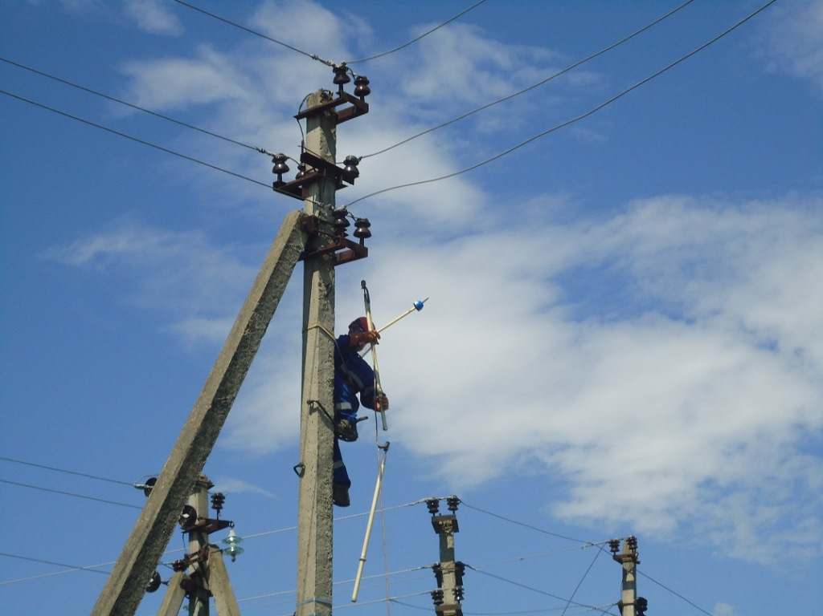
Специалисты предприятия выполнили замену проводов, изоляторов, траверс, замену и усиление опор, выправку опор и перетяжку проводов, расчистили просеки воздушных линий электропередачи, восстановили нумерацию объектов.
Работы выполнены в Апшеронском, Белореченском, Майкопском, Гиагинском, Красногвардейском, Кошехабльском, Шовгеновском районах, а также в пригороде Майкопа.
– В 2019 году по сравнению с предыдущим годом значительно возрос объем ремонтируемого энергооборудования, в том числе и в населенных пунктах территории ответственности, где мы особое внимание уделили состоянию энергообъектов вблизи детских учреждений. Ежегодно, перед началом нового учебного года, мы выполняем их плановые технические осмотры. В случае выявления каких-либо дефектов принимаем незамедлительные меры к их устранению, – сообщил первый заместитель директора – главный инженер предприятия Адам Хурай.
В рамках проверки готовности сил и средств к осенне-зимнему периоду на электросетевых объектах филиала проведены совместные учения с представителями органов исполнительной власти, МЧС и территориальных сетевых организаций зоны операционной ответственности. Тренировки направлены на отработку взаимодействия при ликвидации возможных ЧС, вызванных воздействием опасных метеорологических явлений в условиях низких температур.

«Россети Кубань» (маркетинговый бренд ПАО «Кубаньэнерго») отвечает за транспорт электроэнергии по сетям 110 кВ и ниже на территории Краснодарского края и Республики Адыгея. Входит в группу «Россети». В составе энергосистемы 11 электросетевых филиалов (Краснодарские, Сочинские, Армавирские, Адыгейские, Тимашевские, Тихорецкие, Ленинградские, Славянские, Юго-Западные, Лабинские, Усть-Лабинские). Общая протяженность линий электропередачи достигает 90 тыс. км. Площадь обслуживаемой территории – 83,8 тыс. кв. км с населением более 5,5 млн человек. «Россети Кубань» – крупнейший налогоплательщик региона. Телефон горячей линии: 8-800-100-15-52 (звонок по России бесплатный).
Компания «Россети» является оператором одного из крупнейших электросетевых комплексов в мире. Управляет 2,35 млн км линий электропередачи, 507 тыс. подстанций трансформаторной мощностью более 792 ГВА. В 2018 году полезный отпуск электроэнергии потребителям составил 761,5 млрд кВт·ч. Численность персонала группы компаний «Россети» – 220 тыс. человек. Имущественный комплекс компании «Россети» включает 35 дочерних и зависимых обществ, в том числе 15 межрегиональных, и магистральную сетевую компанию. Контролирующим акционером является государство в лице Федерального агентства по управлению государственным имуществом РФ, владеющее 88,04 % долей в уставном капитале.

Контакты:
Дирекция по связям с общественностью ПАО «Кубаньэнерго»
Тел.: (861) 212-24-68; e-mail: sadymva@kuben.elektra.ru

